Оглавление
ОПРЕДЕЛЕНИЯ, ОБОЗНАЧЕНИЯ И СОКРАЩЕНИЯ 2
1. Установка 4
2. Функциональные характеристики 5
3. РУКОВОДСТВО ОПЕРАТОРА 6
3.1 Введение 6
3.2 Описание пользовательского интерфейса 6
3.2.1 Начало работы 6
3.2.2 Особенности настройки браузера Internet Explorer 10, 11 6
3.2.3 Страница регистрации 6
3.2.4 Интерфейс пользователя 7
3.2.5 Выбор ВЛ 8
3.2.6 Элементы меню ВЛ: 9
3.2.7 Мониторинг ГИС 9
3.2.8 Поопорная ведомость 10
3.2.9 Журнал параметров 11
3.2.10 Паспорт 12
3.2.11 Опор на линии 12
3.2.12 Протяженность 12
3.2.13 Параметров 12
3.2.14 Новых 12
3.2.15 Принятых 13
3.3 Выбор опоры ВЛ, порядок работы с исходными данными 13
3.3.1 Паспорт 14
3.3.2 3D 14
3.3.3 Фотографии 14
3.3.4 Порядок фиксации параметров мониторинга 15

ОПРЕДЕЛЕНИЯ, ОБОЗНАЧЕНИЯ И СОКРАЩЕНИЯ

В тексте настоящего документа использованы следующие сокращения:

ВЛ | – | Воздушная линия электропередачи
ПС | – | Электрическая подстанция.
НТД | – | Нормативно-техническая документация
ТОиР | – | Техническое обслуживание и ремонт
ПМИ | – | Программа и методика испытаний
БПЛА | – | Беспилотные летательные аппараты
ОПЭ | – | Опытно-промышленная эксплуатация
БВС | – | Беспилотное воздушное судно, предназначенное для полетов без пилота (экипажа) на борту и управляемый в полете автоматически оператором (пилотом) с пункта управления
ЛЭП | – | Линия электропередачи
ВЛ | – | Воздушная линия электропередачи
ПО СОНМ | – | Программно-технический комплекс системы объективного контроля.
API | – | Программный интерфейс приложения
Сенсор | – | Набор аппаратных средств для осуществления мониторинга (камеры видеонаблюдения, датчики движения, датчики вибрации, прочие датчики, позволяющие получать данные о состоянии объекта мониторинга).
АРМ | – | Автоматизированное рабочее место пользователя
ДКР | – | Древесно-кустарниковая растительность
ЦММ | – | Цифровая модель местности
ЦМР | – | Цифровая модель рельефа
CNN |  | Convolutional Neural Network (cвёрточная нейронная сеть) — специальная архитектура искусственных нейронных сетей, нацеленная на эффективное распознавание образов
ГИС | – | Геоинформационная система

- Установка
Интерфейс Системы реализован в виде веб-интерфейса. Для запуска необходим только веб-браузер. Установка ПО производится согласно инструкции по установке.

- Функциональные характеристики
ПО СОНМ обладает следующими функциональными характеристиками:
- Определение типов и выполнение анализа геометрии технологических объектов на основе данных со средств фото-видео-фиксации;
- расчет геометрических размеров объектов;
- сравнение измеренных параметров с проектными значениями;
- уточнение координат объектов;
- отображение объектов на ГИС и в 3D;
- фиксация наличия посторонних объектов в охраняемых зонах;
- фиксация отсутствия или неисправного состояния элементов технологического оборудования;
- составление отчетной документации о номенклатуре и техническом состоянии производственных активов;
- определение несоответствий требованиям действующей НТД.
- РУКОВОДСТВО ОПЕРАТОРА
  - Введение
В настоящем разделе представлено руководство оператора программных модулей ПО СОНМ, обеспечивающих мониторинг фактического состояния линейных объектов.
В руководстве даны общие сведения о программном обеспечении Системы, описание интерфейса пользователя, а также рассмотрены базовые пользовательские задачи.
  - Описание пользовательского интерфейса
    - Начало работы
Интерфейс Системы реализован в виде веб-интерфейса. Для запуска необходим только веб-браузер. Через интерфейс пользователь может получить всю информацию о данных, хранящихся в графическом и табличном виде.
Поддерживаемые браузеры:
- Internet Explorer 9, 10, 11;
- Microsoft Edge (последняя стабильная версия);
- Mozilla Firefox (последняя стабильная версия);
- Google Chrome (последняя стабильная версия);
- Яндекс.Браузер (последняя стабильная версия).
    - Особенности настройки браузера Internet Explorer 10, 11
Для стабильной работы приложения рекомендуется при настройке браузера Internet Explorer 10, 11 в окне "Свойства браузера" на вкладке "Дополнительно" включить флажок в параметре "Использовать программную отрисовку вместо графического процессора" (блок "Ускорение графики"). Данная настройка позволяет устранить проблемы, связанные с ошибкой драйвера видеокарты NVidia.
    - Страница регистрации
Для входа в Систему с указанием логина и пароля выполните следующие действия:
- Откройте новое окно браузера.
- Введите адрес для входа в систему в адресную строку интернет-браузера и нажмите клавишу "ENTER". На экране отобразится окно входа в систему (Рисунок 1).
- Введите присвоенное вам имя пользователя (логин) и пароль, пароль при вводе заменяется на "звездочки" и нажмите кнопку «Войти».

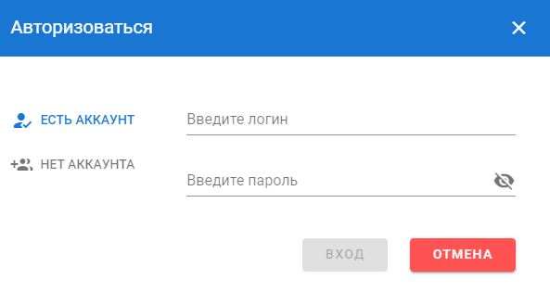
Рисунок 1. Окно входа в систему
Отобразится стартовая страница интерфейса пользователя.
Если логин и пароль пользователя указаны неправильно, то в окне интернет-браузера выводится сообщение об ошибке.
    - Интерфейс пользователя
Основное окно содержит список филиалов, на объектах которых осуществляется мониторинг. Также в основном окне находятся поля ввода для быстрого поиска филиалов по ID и названию.
В строке каждого филиала находится кнопка «ВЛ ВЕДОМОСТЬ», позволяющая отобразить состав его ВЛ, на которых осуществляется мониторинг.
В верхней части основного окна расположено меню, содержащее следующие элементы:
- Кнопка «Мониторинг ВЛ», позволяющая открывать/скрывать навигационную панель для выбора объектов мониторинга в левой части окна;
- Поле ввода для быстрого поиска конкретной опоры;
- Поле ввода для выбора временного диапазона измерений;
- Информация о состоянии загрузки фотоматериалов;
- Оповещение о наличии необработанных параметров;
- Управление учетной записью;
- Настройки.
    - Выбор ВЛ
Выбор ВЛ осуществляется следующим образом:
Необходимо нажать на кнопку «ВЛ ВЕДОМОСТЬ» в соответствующей строке списка филиалов для отображения в основном окне перечня ВЛ данного филиала. В интерфейсе предусмотрен поиск и фильтрация ВЛ по заданным критериям: дате ввода в эксплуатацию, статусу, местоположению и базовому напряжению;
Для выбора конкретной ВЛ необходимо нажать кнопку «ПАСПОРТ», при этом в основном окне отобразятся паспорт и схема данной ВЛ (Рисунок 2).
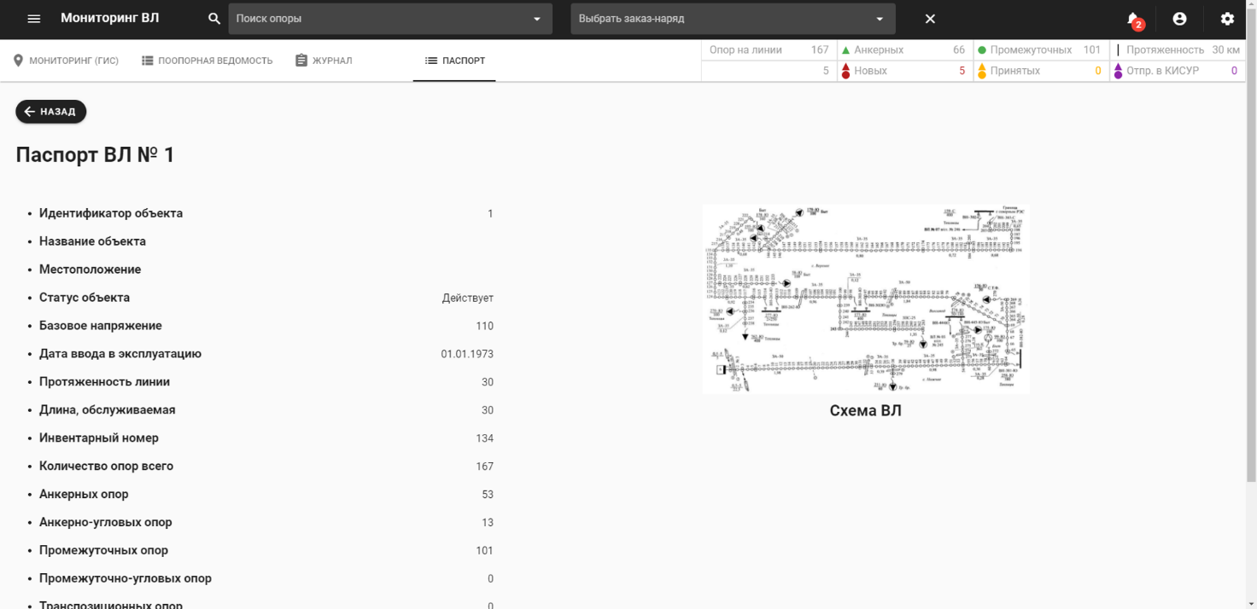
Рисунок 2. Паспорт ВЛ
Также для выбора объектов мониторинга можно использовать навигационную панель «Мониторинг ВЛ» в левой части основного окна, выбирая необходимые элементы списка.
При переходе в раздел «Паспорт ВЛ» (Рисунок 2), ниже основного меню появится меню ВЛ, предназначенное для отображения информации и данных, необходимых для работы с объектами диагностики выбранной ВЛ.
    - Элементы меню ВЛ:
- Мониторинг (ГИС);
- Поопорная ведомость;
- Журнал параметров;
- Паспорт;
- Опор на линии;
- Анкерных;
- Промежуточных;
- Протяженность;
- Параметров;
- Новых;
- Принятых;
    - Мониторинг ГИС
При выборе пункта меню «Мониторинг (ГИС)» в основном окне отображается карта местности с размещением на ней элементов ВЛ (Рисунок 3).
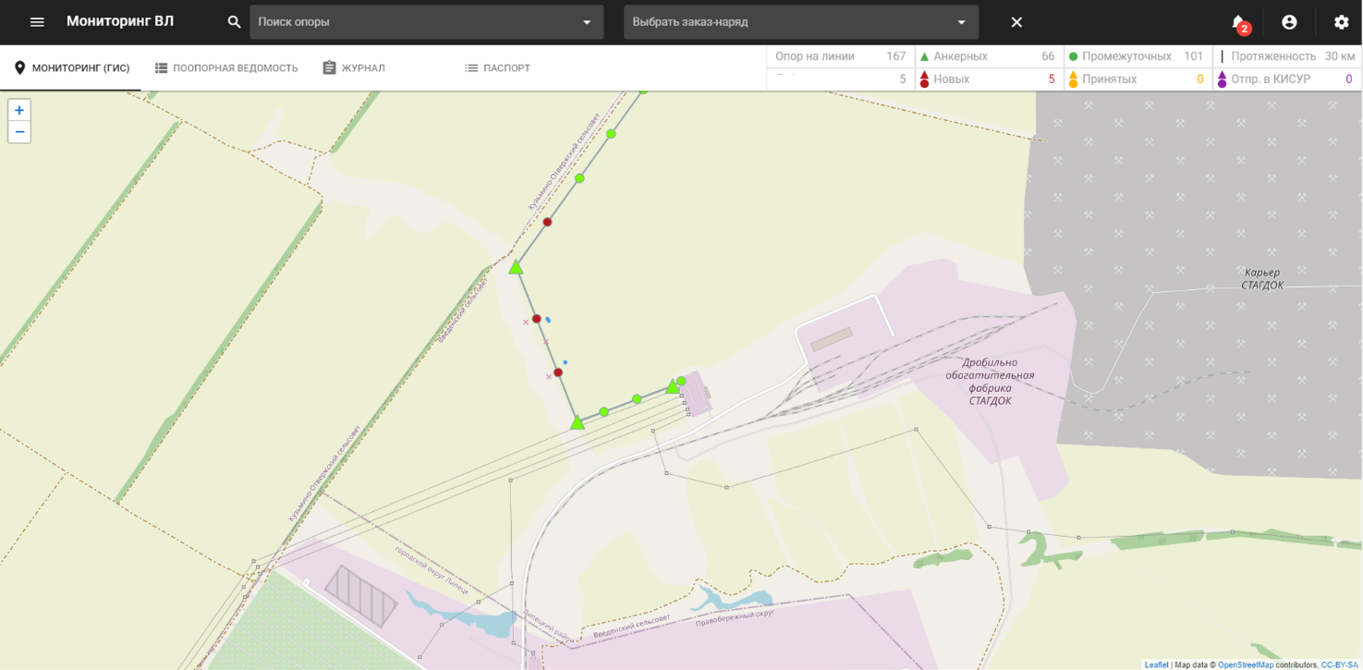Рисунок 3. Мониторинг (ГИС)
При нажатии левой кнопкой мыши на одну из опор появляется всплывающее меню с данными о ее инвентарном номере, датой ввода в эксплуатацию и разделами «3D реконструкция», «Паспорт опоры», «Фотографии», «Обзор» (параметров), позволяющими получить детальную информацию о выбранной опоре (Рисунок 4).
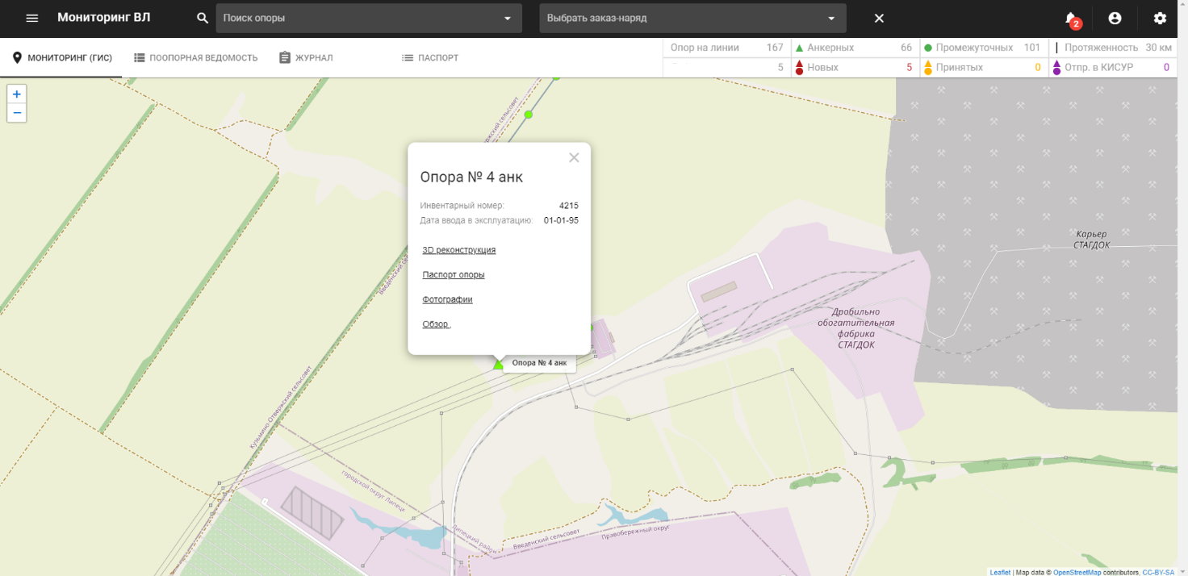
Рисунок 4. Всплывающее меню опоры
    - Поопорная ведомость
При выборе пункта меню «Поопорная ведомость» в основном окне отображается информация о дате ввода в эксплуатацию и координатах опор ВЛ, а также кнопки «ПАСПОРТ» для перехода к детальной информации о каждой опоре (Рисунок 5).
В интерфейсе предусмотрен поиск и фильтрация опор по заданным критериям: дате, статусу, широте и долготе.
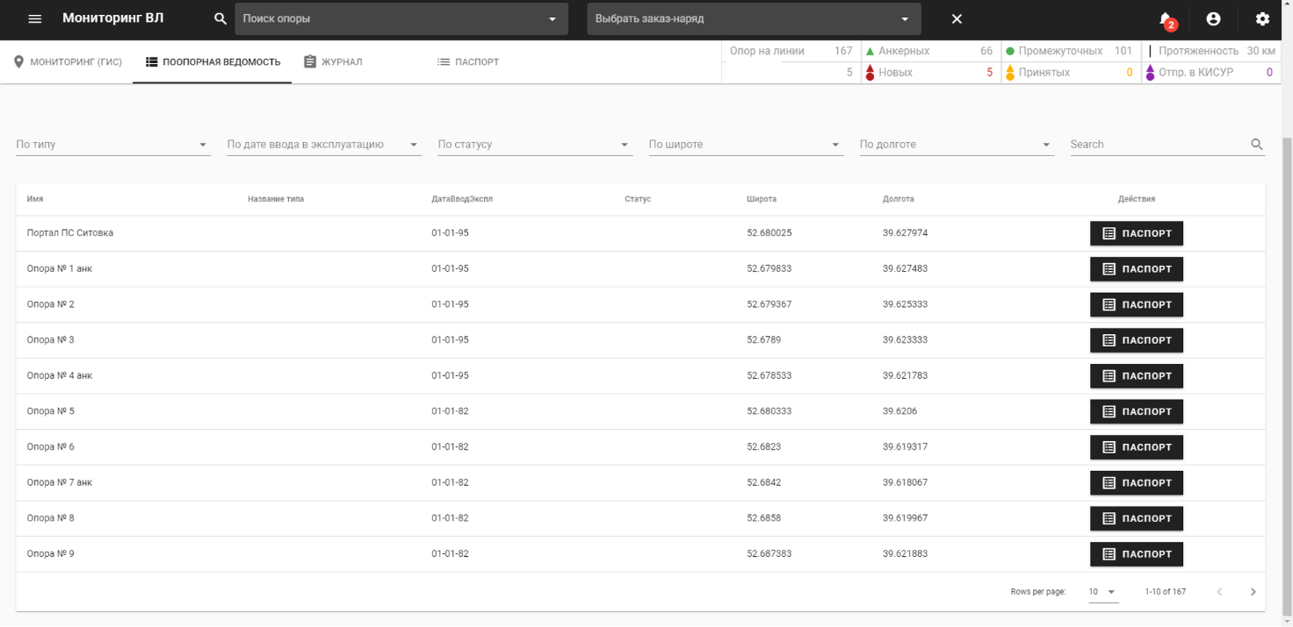
Рисунок 5. Поопорная ведомость
    - Журнал параметров
При выборе пункта меню «Журнал параметров» в основном окне отображается информация о параметрах опор ВЛ, статусе обработки параметров (Рисунок 6).
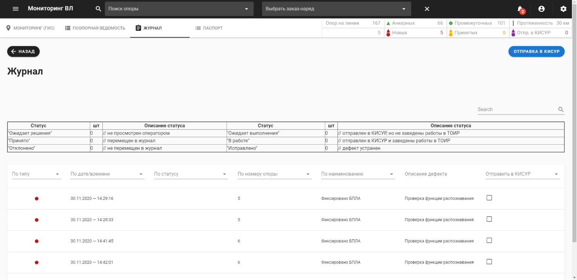
Рисунок 6. Журнал параметров
В интерфейсе предусмотрен поиск и фильтрация опор по заданным критериям: типу, дате/времени, статусу, номеру опоры, наименованию.
    - Паспорт
При выборе пункта меню «Паспорт» в основном окне отображается паспорт и схема ВЛ (Рисунок 2).
    - Опор на линии
В поле пункта «Опор на линии» отображается информация об общем количестве опор ВЛ.
При выборе пункта меню «Опор на линии» в основном окне отображается поопорная ведомость, содержащая информацию о предполагаемой дате ввода в эксплуатацию и координатах опор ВЛ, а также кнопки «ПАСПОРТ» для перехода к детальной информации о каждой опоре.
    - Протяженность
В поле пункта «Протяженность» отображается информация об общей протяженности ВЛ.
    - Параметров
В поле пункта «Параметров» отображается информация об общем количестве параметров, зафиксированных на опорах ВЛ.
При выборе пункта меню «Параметров» в основном окне отображается «Журнал параметров» с информацией о всех параметрах опор ВЛ, статусе обработки (Рисунок 6).
    - Новых
В поле пункта «Параметров» отображается информация о количестве новых параметров, зафиксированных на опорах ВЛ.
При выборе пункта меню «Новых» в основном окне отображается «Журнал параметров» с информацией о новых выявленных параметрах опор ВЛ, статусе обработки (Рисунок 6).
    - Принятых
В поле пункта «Принятых» отображается информация о количестве параметров, подтвержденных и принятых оператором.
При выборе пункта меню «Принятых» в основном окне отображается «Журнал параметров» с информацией о подтвержденных параметрах опор ВЛ, статусе обработки (Рисунок 6).
  - Выбор опоры ВЛ, порядок работы с исходными данными
Выбор конкретной опоры ВЛ для анализа данных, полученных от БПЛА, осуществляется нажатием на кнопку «ПАСПОРТ» в строке нужной опоры в окне «Поопорная ведомость» (Рисунок 5).
При нажатии на кнопку «ПАСПОРТ» в основном окне отображается паспорт опоры с указанием названия объекта, типа, даты изготовления, предполагаемой даты ввода в эксплуатацию, географического положения, высоты над уровнем моря, номера опоры и инвентарного номера, а также схема опоры и кнопки «ПАСПОРТ», «3D», «ФОТОГРАФИИ» (Рисунок 7).
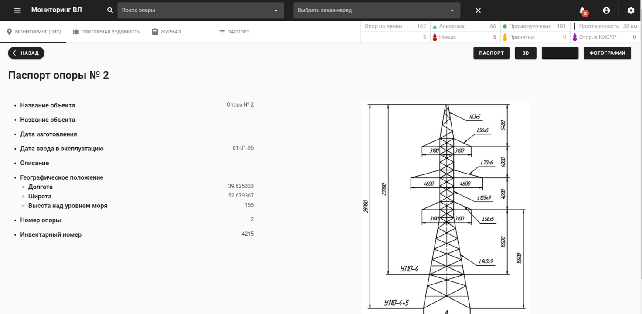
Рисунок 7. Паспорт опоры
Также выбор конкретной опоры ВЛ для анализа данных, полученных от БПЛА, можно осуществить в окне «Мониторинг (ГИС)» (Рисунок 3) нажатием левой кнопкой мыши на выбранную опору. При этом появится всплывающее меню с данными о инвентарном номере опоры, датой ввода ее в эксплуатацию и разделами «3D реконструкция», «Паспорт опоры», «Фотографии»(Рисунок 4).
    - Паспорт
Нажатие на кнопку «ПАСПОРТ» позволяет вернуться к отображению в основном окне паспорта опоры (Рисунок 7), если до этого были нажаты кнопки «3D» или «ФОТОГРАФИИ».
    - 3D
При нажатии на кнопку «3D» в основном окне отображается 3D реконструкция опоры и прилегающей территории (Рисунок 8), если до этого были нажаты кнопки «3D» или «ФОТОГРАФИИ».
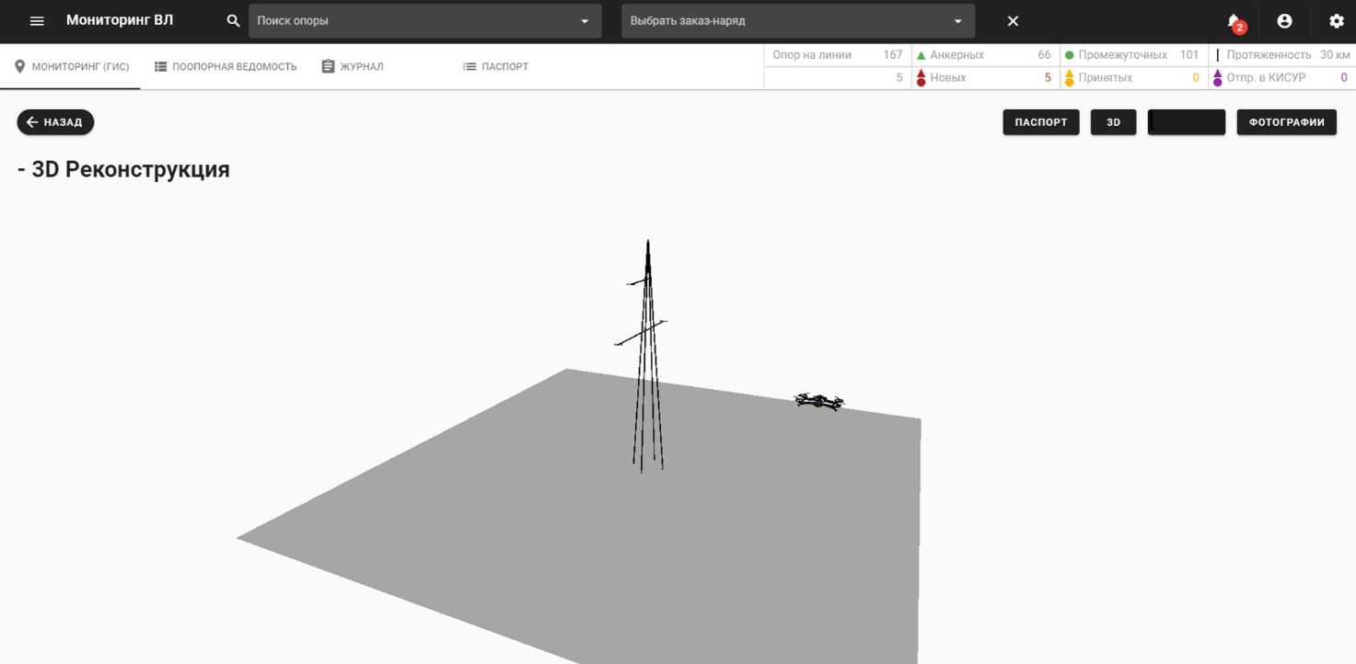
Рисунок 8. 3D реконструкция опоры
    - Фотографии
При нажатии на кнопку «Фотографии» в основном окне отображаются фотографии опоры, полученные от БПЛА.
Фотографии имеют возможность развертывания в полноэкранный режим при нажатии на них левой кнопкой мыши. В полноэкранном режиме масштаб фотографий может изменяться (увеличиваться или уменьшаться) с помощью колесика мыши.
    - Порядок фиксации параметров мониторинга
Для обработки исходных данных и получения значений параметров мониторинга должны быть выполнена следующая последовательность действий: загрузка и просмотр фотоматериала, запуск алгоритмов фиксации параметров и просмотр результатов.
Фотоматериал с БПЛА размещается в рабочей директории Системы в папки с номерами опор ВЛ (напр. ВЛ 330 кВ Петрозаводская – Тихвин-Литейный). Сразу после размещения, снимки доступны в интерфейсе Системы: нужно выбрать опору, в директорию которой был помещен фотоматериал, и выбрать «Фотографии» (Рисунок 9).

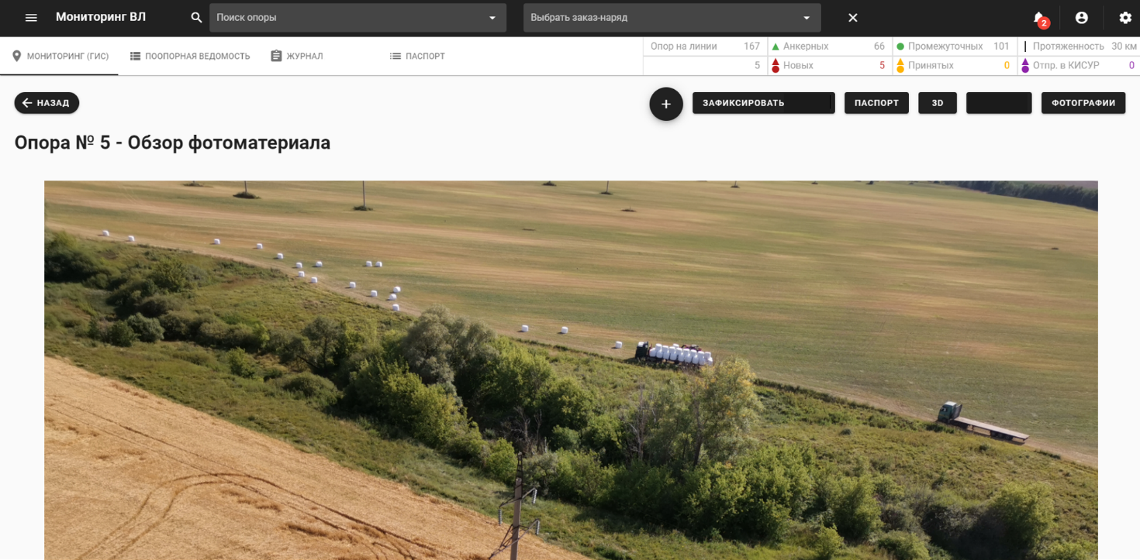
Рисунок 9. Обзор фотоматериала

Под снимками на странице «Обзор фотоматериала» находится кнопка «Запуск алгоритмов фиксации параметров» (Рисунок 10). Ее нажатие запускает алгоритмы распознавания и фиксации параметров мониторинга. После ее нажатия на верхней панели интерфейса Системы должно появиться сообщение: «Идет распознавание».

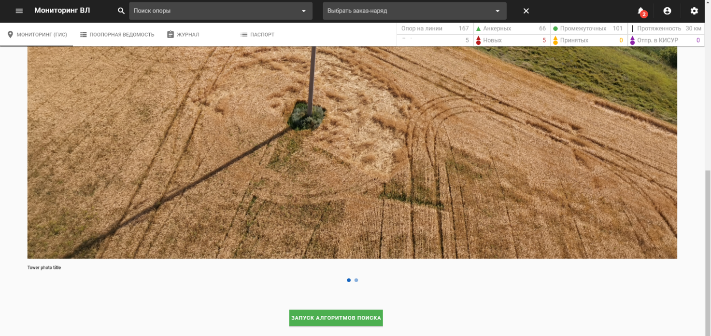
Рисунок 10. Запуск алгоритмов распознавания
По завершении распознавания, оставаясь на той же опоре, можно перейти на страницу «Параметры», нажав соответствующую кнопку перехода. На странице доступны для просмотра все параметры, зафиксированные по данной опоре (Рисунок 11).
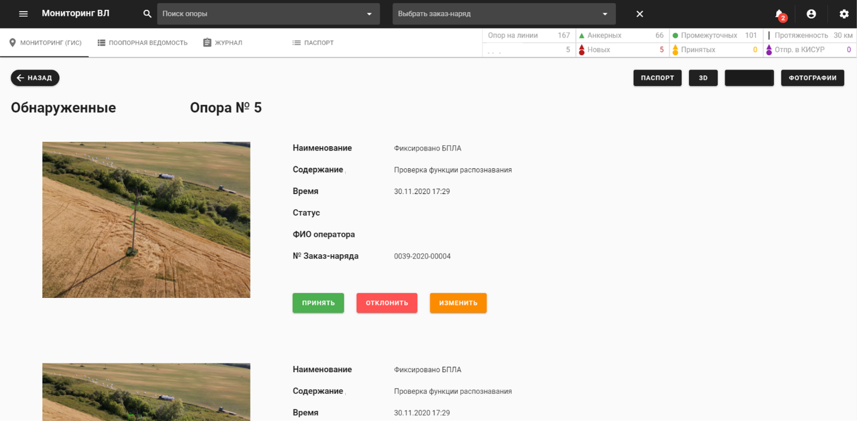
Рисунок 11. Зафиксированные параметры мониторинга по опоре
Для просмотра списка всех зафиксированных параметров можно перейти на страницу «Журнал параметров», где параметры представлены списком по всей ВЛ и доступны для выбора и фильтрации (Рисунок 12).
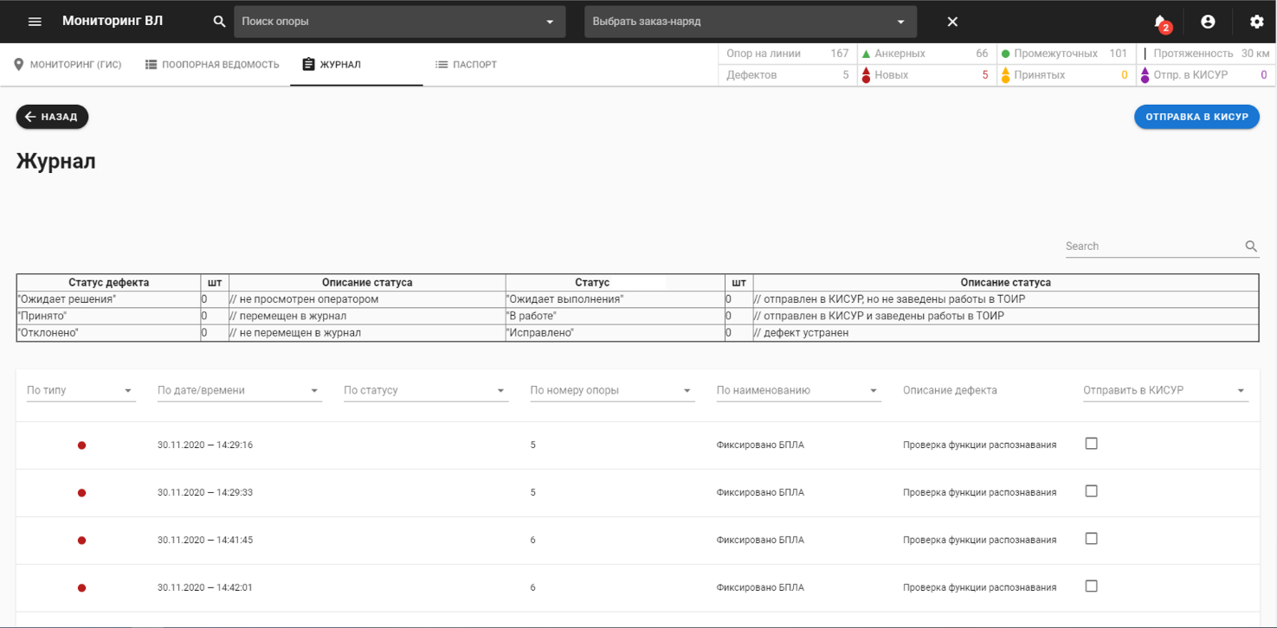
Рисунок 12. Общий список зафиксированных параметров по ВЛ

